美团推广通关键词出价优化

远程实习

1. 项目背景
2021年美团推广通推出关键词出价，关键词出价能够帮助商家在保证整体广告效果的基础上，提升精准流量下的竞争力，在周围商圈或核心类目上的竞争上有机会获取更多的广告曝光。

美团推广通（点击广告）增长受到瓶颈，为增长广告收入，制定24年广告增长目标，优化商户对关键词出价。对关键词出价是点击广告的附加功能，平台在保证商户整体广告投放效果的同时，支持商户对关键词进行出价，平台竞价排序时综合考虑广告和关键词的出价以及相关性，实现精准扩量和和精细投放。

行业：首页推荐信息流广告（电商、本地生活等其他B2C）
部门：到店综合--商业化增值
目标：广告收入
产品：推广通（线索收集）（点击计费）

2. 基础知识

2.1 什么是流量（广告）变现？

商户通过商家端选择并购买想要投放的广告，平台根据商户的付费情况、用户的搜索偏好以及平台和广告的利益制定竞价、排序规则，展示给用户。用户根据自身需求产生搜索召回（曝光）、点击、下单等行为，平台收集用户效果数据，根据规则扣费，返回给商家。
其中，商户的广告投放和用户的行为效果数据进入平台后，其实是一个黑盒，广告变现的目的就是在这个黑盒中，实现各方利益最大化。

2.1.1 常见列表页广告类型
两大类：搜索广告、推荐广告
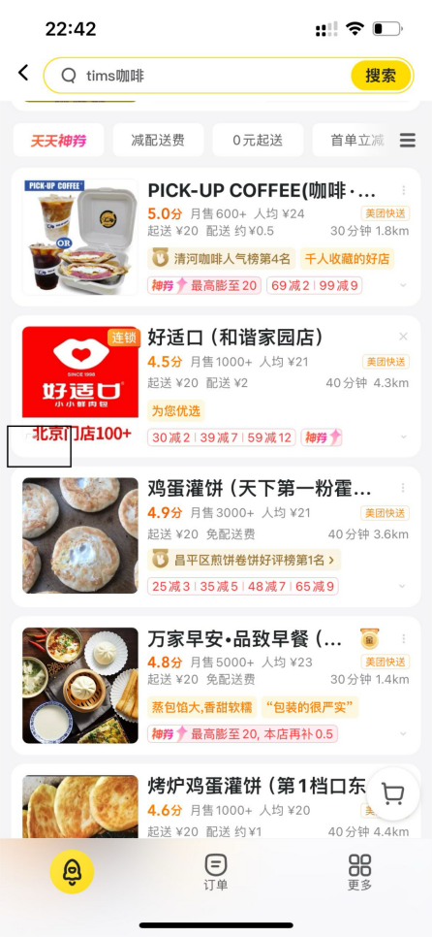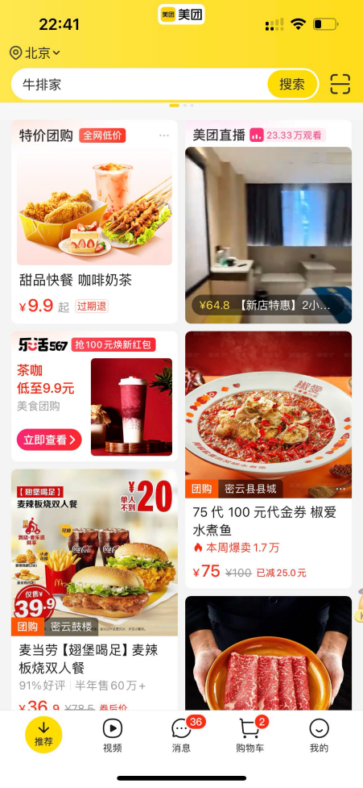
搜索广告：人找店
推荐广告：店找人

CPM：cost per mille，按曝光计费
CPC：cost per click，按点击计费
按关键词出价：单个关键词/词包
CPS：cost per sale，按订单计费
CPT：cost per time，按时间计费

2.1.2 广告常见指标
曝光量：uv，单用户召回次数
点击量：uv，单用户点击次数
订单量：用户下单量
GMV：平台总卖价
日预算（针对CPM/CPC）：商户当天投放广告设定的花费最大值
ACP（广告点击均价）=广告总花费/广告实际点击次数
CTR：点击率，=点击uv/曝光uv
CVR：转化率，=订单量/点击uv
ROI：GMV/消耗

2.2 广告如何完成投放？

2.3.1 如何购买关键词广告？
首先，商户个体要满足广告投放资质，由系统审核，部分新入驻平台的商户可能需要运营手动审核；
其次，审核通过的商户，不论是商家个人还是集体购买广告，都需要在保证CPC广告生效的前提下设定【关键词】和对应的【出价】。
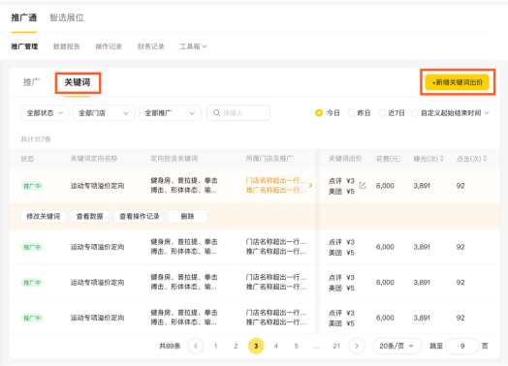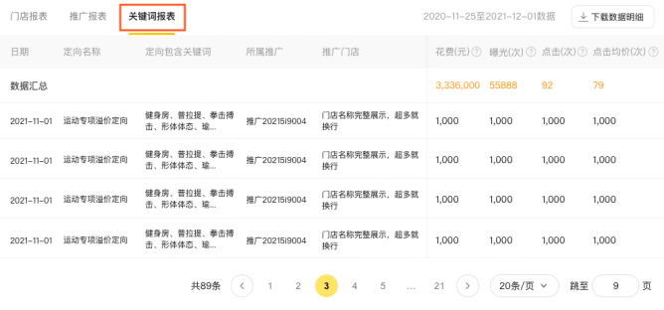
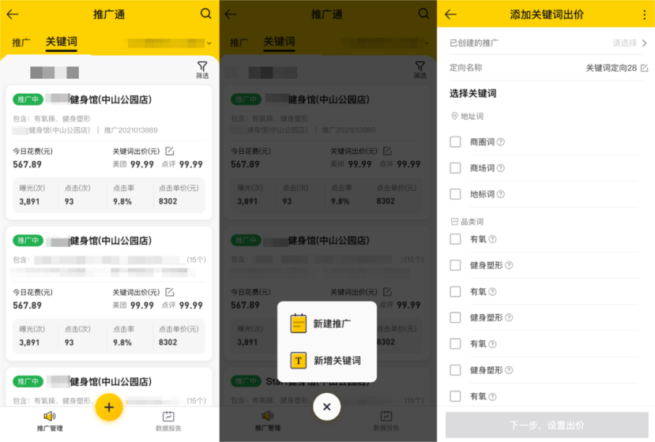

其中：
【关键词词包】平台给出整理好的关键词词包，根据商户的匹配成都进行推荐，同时支持商户进行搜索，支持商户更改词包关键词；
【单个关键词】支持商户对词包中的单个关键词进行出价。
【出价】为商户愿意为用户的一次点击行为扣的费用，假如CPC出价为1.5元，商户则需要最低出价1.5*1.1=1.65元，则用户一次关键词搜索召回下的点击给商家计费1.65（实际情况是小于等于1.65，因为采用了GSP竞价）；
最后，商户提交，广告订单信息进入商业化后台，开始流转。

根据商家所属行业类目不同，可以选择的词包种类有所不同。商家可选择词包类目主要有这4种：
商场词：门店周边1千米内的商场；
商圈词：门店所属的商圈；
地标词：门店周边1千米内的地标（消费者搜索量较大的标志性地理位置）；
类目词：门店所属的类目（包括二级类或三级类，例如粤菜、日本料理等）或经营的项目（如水光针、玻尿酸等），每个门店下对应的类目词不同。

2.2.2 广告投放有哪些位置？
CPC广告往往会给一些特定的位置来放置
美团酒店：3/8/13/18...
餐饮/团购：1/5/9/13...
丽人/休闲娱乐：1/4/7/13...
超市/果蔬：2/5/8/11...

2.2.3 单个广告如何进行GSP竞价？
这里涉及到搜索的部分。
按照流程图，商业化后台会将广告订单信息落在表中，搜索每日拉取全量数据进行使用，同时还会读取商业化后台对于广告优先级、位置、场景等配置，来综合进行竞价排序。
竞价广告（CPC）往往采用GSP竞价：
eCPM（预估收益）=gsp bid*质量分；
CPC（扣费）= 下一位的eCPM/该商户质量分 + 0.01
=下一位bid*下一位质量分/该商户质量分+0.01；

2.2.4 多广告如何进行竞价排序？
这里仍涉及到搜索的部分。
列表页对商户进行排序时，会考虑到广告因素，即在粗排和精排部分加入广告竞价。在无优先级的情况下，CPC可以正常放置，具体竞价逻辑采用eCPM竞价，公式如下：
推广通-CPC eCPM（预估收益）=pctr*gsp bid*质量分权重*竞价系数
智选展位-CPM eCPM=gsp bid*质量分权重*竞价系数
酒店-CPS ecpm=底价*费率*pctr*pcvr*质量分权重*竞价系数

2.2.6 如何判定投放结束？
这里有由商业化后台和搜索同步判断，其中搜索为实时判断，商业化后台为离线判断。
1、搜索实时判断：
搜索在投放时需要判断计划状态，同时模拟计算扣费。
因为用户的点击数据是搜索先拿到的，落在了搜索的广告点击日志中，搜索可以根据gsp bid实时判断扣费，若累计扣费大于等于账户余额，暂停投放
2、商业化后台离线判断
正如流程图中，搜索的模拟扣费实时落在搜索的广告日志中，商业化后台实时将矫正后的计划状态、预算、账户余额同步给搜索。

2.2.7 广告效果如何展示？
一般情况下，会给商户实时展示曝光、点击、订单、平台卖价、ROI。
这部分数据的展示有两种：
1、实时展示
商业化后台根据矫正后的分时数据实时展示给商户端
2、天展示
商业化后台完成天结算后，将前一天的数据展示给商户。

2.2.8 广告如何计费？
计费方式一般为天结算。
商业化后台根据搜索的广告日志，在第二天凌晨对当天的广告费用进行结算。

2.3 广告系统流转图
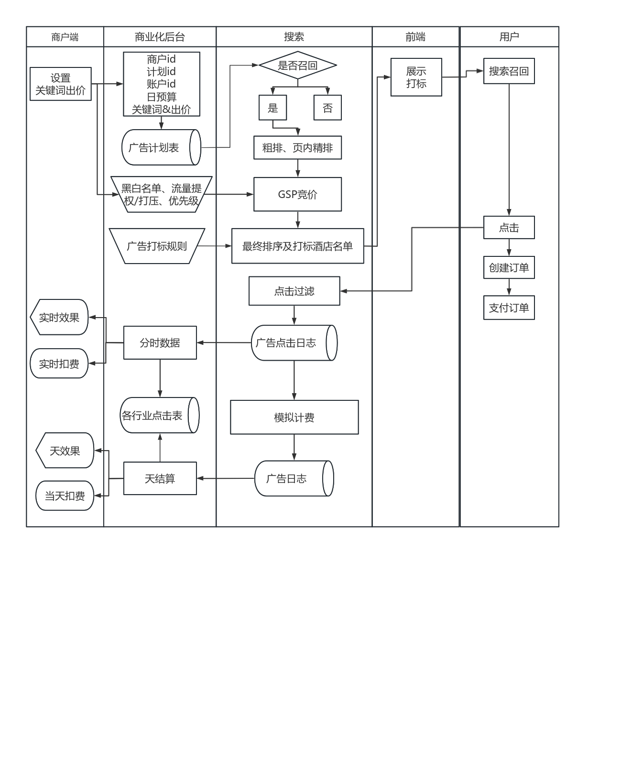

2.4 行业相关数据
 | 客单价 | CPC | 关键词ACP | ROI
酒旅（11%） | 190 | 2.5 | 3.9 | 5.3
外卖（56%） | 34 | 2.3 | 3.1 | 8.1
到店（16%） | 150 | 2 | 2.5 | 4.3

3 项目目标

3.1 如何发现问题？
目标：提升关键词广告收入
拆解问题：
- 商户端，如何提升？
- 用户端，如何提升？
- 平台商业化团队，如何合理制定规则？
回答问题：
商户端：提升投放量、提升商户日预算、提升商户出价
用户端：提升点击
广告端：尽可能使广告露出
透过现象看本质：
商户关注的指标是ROI和GMV，那么想让商户多花钱，就要提升ROI和GMV。
提升用户的点击行为，则需要
1）尽量使推荐产品满足用户需求；
2）尽量让广告收益高的商户高位展示（前面位置的点击率更高）。
广告端：在保证平台利益的同时，尽可能增加广告。

3.2 如何通过数据分析发现具体问题？
拉取过去14天【关键词】投放效果数据，去掉新增商户对整体数据的影响：
1、区分词包和单个关键词
发现词包的使用占比70%，单个关键词出价占比为30%，说明商户更愿意直接使用词包出价。
选取关键词和商户标签匹配度高的部分数据继续分析，发现这部分数据中，词包的ROI在4.7，而单个关键词的ROI在6.2，远高于词包，但是这部分商户仅占比18%。
2、根据关键词热度查看：
发现部分ctr高的关键词，商户使用量低于平均。这个现象的原因主要是因为商户在使用词包时，无法精准识别单个关键词和自身的匹配度，导致商户只按照词包选择，而没有为单个关键词出价，或者说选择的单独出价的关键词并不符合预期，导致关键词热度与竞争程度不匹配。
3、根据关键词对应的客单价
发现部分词包内，相似的关键词会有较大的客单价差异，比如全装修/半装修，虽然同样属于生活装修行业，但是前者的客单价较高。放在同一个词包中，由于出价相同，导致这部分商户的ROI偏高，而后者ROI偏低。

拉取商户【日预算消耗占比】的数据发现，50%的商户每日的消耗占比在90%以下，仍有提升空间。

3.3 如何根据问题提出策略？
对于问题1，我们可以发现单个关键词出价，带来的投放更加精准，选择正确的关键词可以帮助商户提升GMV，进而提升ROI，我们可以对商户的单个关键词出价进行指导。
对于问题2，同样需要对商户选择关键词进行指导，可以push商户选择高热度的关键词进行出价，进而可以提升广告收入（ctr高，点击高），使得关键词热度和竞争程度（相同行业商户选择数量）可以相互匹配。
对于问题3，平台可以对词包进行消费高低的区分，引导商户对不同消费程度的词包进行分别出价，适当提升高消费产品的出价。

最终，我们决定进行以下策略的改动：
1、商户侧：
1）单独开放单个关键词的列表页，并用热度、竞争程度、词特征三个维度对关键词进行排序。
2）支持商户自助提交单个关键词（对现有关键词进行修改）。
3）将词包中高低消费明显的关键词重新划分。
2、广告侧：
1）优先级制定
2）对高消费词包进行默认/最低出价调整
3）定义热度、竞争程度、词特征
3、搜索侧：
1）对新增关键词的模糊扩召回。

3.4 如何制定目标？
以上，我们确认了问题的切入点主要是商户侧的投放指导，引导商户按照单个关键词进行投放，平台赋予更多的流量支持。
低消费词包的出价不变，假设高消费底价词包相对低消费词包出价提升1.1倍，默认出价为1.2倍，根据历史数据表现测算可以提升的广告消耗，并通过搜索提供的模拟竞价排序找到出价提升后的平均提升位置，测算预计可能带来的GMV提升。
根据历史7天的数据，区分高低消费词包带来的预计广告消耗可以增长6.2%。

3.5 涉及合作方
合作方 | 内容 | 人员
商业化产品（策略） | 总负责人 | 1
中后台产品 | 系统搭建 | 1
商业化运营 | 1）计划创建、审核  2）销售培训 | 2
商业化后台研发 | 1）数据落表、传输  2）pc端页面开发  3）分时数据  4）天结算 | 数据1  前端1  后端2
搜索研发 | 1）竞价排序  2）模拟计费  3）广告日志  4）AB测试 | 1

4 项目方案

4.1 商户端网址&app
新增单个关键词列表页
词包列表页中根据运营上传的数据区分高/低消费词包（增加对高消费的提示语，高出价撬动更高曝光）
数据效果列表页新增对单个关键词的数据效果分析

4.2 商业化后台
在关键词出价调控中新增“自提单词”、词包中区分高低消费：
1、广告竞争模式：自提关键词>系统推荐词包>批量上传
2、竞价系数配置：新增自提单词和高低消费，本次竞价系数默认为1
3、广告位配置：
美团酒店：3/8/13/18...
餐饮/团购：1/5/9/13...
丽人/休闲娱乐：1/4/7/13...
超市/果蔬：2/5/8/11...
（逻辑不变）
4、确认热度、竞争程度、词特征：
 | 含义 | 分类
热度 | 浏览量 | 6档，同行业排名占比分布
竞争程度 | 使用量 | 高中低三档，同行业使用量排名占比分布
词特征 | 综合 | tag：门店热搜；同行买词；高性价比；热度飙升；  高热度
历史7天的数据
AA：200---20%--3
BB：300--30%--2
CC：100--10%--4
DD：400--40%--1
总：1000

其中：
门店热搜:周边相似门店相关的高热度词
同行买词:竞争程度为高的词
高性价比:热度在3-6档且竞争程度为中/低的词
热度飙升:当天相比前一天热度提升较多的词，根据历史数据查看，选择热度提升30%。
高热度:热度在5-6档的词
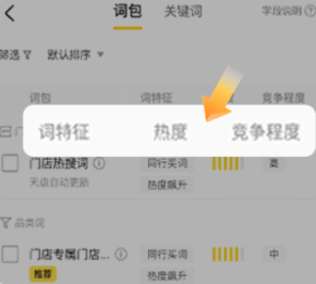
5、数据传输：
1）在关键词接口中新增字段区分自提和高低消费
2）实时调取搜索数据并进行清洗，支持效果数据展示以及结算。

4.3 搜索
1、召回时区分关键词：
词包新分类：高消费词包/低消费词包
召回逻辑中新增自提单词

2、竞价排序
1）优先级判定：
单个酒店广告优先级：
CPC>CPS酒店（配置>兜底）
其中关键词：自提单词>系统推荐词包>批量上传
根据ecpm竞价获得广告位

CPC ecpm（预估收益）=gsp bid*pctr*竞价系数
CPS ecpm（预估收益）=底价*费率*pctr*pcvr*间夜数量*竞价系数

2）竞价：
CPC扣费=max（base，下一位出价*下一位质量分/本门店质量分+0.01）
base读取商业化后台配置。
3）排序：
全召回排序结果，按可占用位置由上到下插入：
每次搜索按现有自然排序召回结果，计算ecpm。
- CPC：gsp bid*pctr*竞价系数

3、扩招回逻辑
模糊召回自提关键词：
召回竞价逻辑与自然召回相同
触发扩招回后，优先召回自提单词门店。

4、日志记录
qid、time、位置、关键词类型、关键词、曝光、点击、扣费、订单、间夜、GMV。
其中，关键词类型为自提单词/系统推荐词包/批量上传，推荐词包中区分高低消费词包
落表传给商业化后台使用。

5 项目效果

5.1 项目进度
本次需求分别提给：
商业化团队的研发-负责广告中后台、商户端平台搭建和搜索数据交互
商业化团队数据开发-数据搭建
商业化团队运营-做广告订单审核&销售培训
搜索研发-做列表页竞价排序&新增字段
商业化团队开发+测试2周，搜索开发+测试2周，联调1周同步进行，最终3周上线。

5.2 效果数据
 | A组（自提） | B组（高低消费） | C组（对照） | 变化1 | 变化2
ctr | 4.65% | 4.09% | 4.11% | 13.14% | -0.49%
商户使用占比 | 46% | 98% | 98%
广告订单 | 6.54w | 13.1w | 12.5w | 11.46% | 4.80%
单订单GMV | 153.21 | 161.60 | 158.80 | -3.52% | 1.77%
广告GMV | 1002w | 2117w | 1985w | 7.54% | 6.65%
广告消耗 | 205w | 437.4w | 416.15w | 4.95% | 5.11%
ROI | 4.89 | 4.84 | 4.77 | 2.47% | 1.47%
（各25%）

- 平台流量：
自提关键词对ctr提升13.14%，说明商户对目前热度和竞争程度的关键词进行了匹配度较高的选择；高低消费对商户本身的自然流量排序并不会造成影响，只是加大了广告竞价投入，因此会对平台ctr挤压，但是变化在1%以内，符合预期。
- 自提词：
预计带来广告增长4.95%，ROI提升2.47，符合预期。
- 高低消费：
预计带来广告收入增长5.11%，未及预期。进一步拆解发现选择高消费词包的商户仅占比33%，这部分可以继续优化。

6 项目复盘

6.1 项目流程
项目背景：
美团推广通（点击广告）增长受到瓶颈，为增长广告收入，制定24年广告增长目标，优化商户对关键词出价。对关键词出价是点击广告的附加功能，平台在保证商户整体广告投放效果的同时，支持商户对关键词进行出价，平台竞价排序时综合考虑广告和关键词的出价以及相关性，实现精准扩量和和精细投放。
项目目标：
关键词广告收益
项目动作：
1、根据历史数据分析发现问题：
区分词包和单个关键词；根据关键词热度查看；根据关键词对应的客单价
2、竞品分析确认界面优化点：
预估流量提升
3、基于业务背景优化点：
区分高低消费词包、新建关键词列表页
4、商业化后台系统、数据搭建
5、搜索竞价排序、扩招回
项目结果：
广告消耗总体预计提升5.03%，ROI提升1.97%。
其中，自提词预计带来广告增长4.95%，ROI提升2.47；高低消费词包预计带来广告收入增长5.11%。

6.2 项目优化点
1、测试不同关键词的竞价系数
一期数据表现较好，可以通过对竞价系数的测算，调整最优竞价系数使得收益最大化。
2、提升高消费词包使用量
通过销售侧触达商户，调研商户情况；
如果是出价过高看是否下调出价
如果是提流效果不好则考虑这一部分配置大于1的竞价系数，或者对高客单价部分的商户进行单独提流。

